Обычные вещи тоже бывают опасными
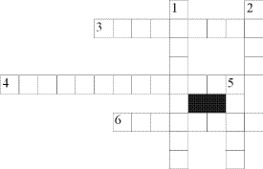
Вопросы
По горизонтали
3. Лечебное средство, которое при неправильном использовании является причиной отравления.
4. Что «бежит» по проводам?
6. Живое существо, которое может укусить.
По вертикали
1. То, что на проезжей части таит в себе опасность для пешехода.
2. Причина потопа.
5. Причина пожара.

